公共卫生学院“全民营养周”系列宣传活动（三）：营养宣教活动进小学
每年5月第三周是全民营养周（National Nutriton Week，简称NNW），今年5月14-20日，公共卫生学院以“全谷物，营养＋，开启营养健康谷物新时代”为主题，开展一系列形式多样的营养宣教活动，倡导大家注重营养，关心健康。
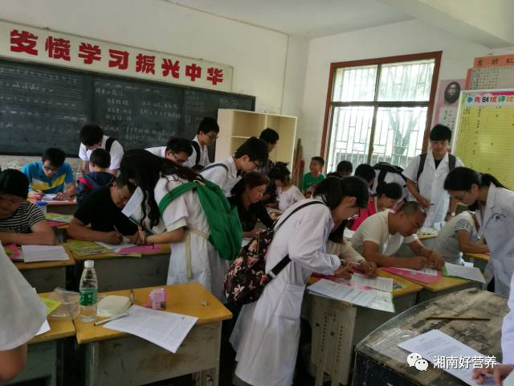
2017年5月17日下午两点，在公共卫生学院指导老师贺莉萍院长，胡琳老师和江艳老师的带领下，我们公共卫生学院2013级、2016级同学一行24人走进联系的教育扶贫小学之一 ——山河小学，开展宣教活动。
健康宣教
在取得校方的同意和支持下，召集家长开家长会，集中对学生家长发放宣传资料，合理营养知识宣教，并对学生及其家长进行了儿童膳食营养状况问卷调查和健康体检。家长还针对自己小孩的饮食问题，提出问题，公共卫生学院的老师们根据中国居民膳食指南（2016版）提供饮食指导和建议。

文章选自“湘南好营养”公众号

